石信院字〔2021〕58号
石家庄信息工程职业学院
关于印发《教师教学工作量核算暂行办法
（试行）》的通知
各系（院、部）、处室：
学院《教师教学工作量核算暂行办法（试行）》已于2021年11月23日经第四届教职工代表大会暨工会会员代表大会第二次全体会议审议通过，现予印发。望认真执行。

石家庄信息工程职业学院
2021年11月23日

石家庄信息工程职业学院
教师教学工作量核算暂行办法（试行）
（经第四届教职工代表暨工会会员代表大会第二次全体会议审议通过）

为进一步深化教学改革，完善激励机制，不断推进教学管理工作规范化，提高学院的教学质量和办学效益，根据国家有关规定和学院实际，制定本办法。
一、总则
教师教学工作量是教师教学工作考核、职称评审、聘任和获得劳动报酬的基本依据。教学工作量核算遵循“公平合理、多劳多得”原则，以教学工作量计量的认定，核算课时费的发放。
本办法适用于所有承担我院教学工作任务的专兼职教师。
二、教学工作量内容
教师教学工作量是指按照专业人才培养方案和教学实施计划，教师进行理论课程教学、实验课程教学、实践课程教学等教学过程所承担的工作量。根据工作内容不同，教学工作量可划分为课堂教学工作量和其他教学工作量。
课堂教学工作量是指纳入教学考核范围的，在教室、实验/实训室等场所完成的授课、辅导等各类教学工作量，包括人才培养方案制定、课程标准修订、备课、讲授、辅导答疑、命题阅卷、监考、成绩管理、毕业答辩等教学环节。
其他教学工作量是指由于某种任务或原因导致的与教学相关的、课堂之外完成的工作量。
三、教师教学工作量核定
（一）标准课时
标准课时指标准系数为1的自然课时。
标准课时的计算，依据课程类别，理论教学与实践教学的差别，作业性质及班级、学生人数等数量因素，制定不同的系数，按不同的系数折合成标准课时。各类系数见附表。
（二）教学工作量标准
1.课堂教学工作量
学院规定教师完成的标准课时数量称为定额工作量。
专任教师课堂教学的定额工作量基准为360课时/学年（标准课时数量学院根据每学年招生规模动态调整）。
学院领导班子成员兼任专业技术工作的不超过标准课时的八分之一。
行政（教辅）部门人员（含系部书记、副书记、教学秘书、行政秘书、团支部书记、辅导员等坐班人员）兼任专业技术工作的，中层干部（副县级及以上）不超过标准课时的六分之一，其他管理人员（科级及以下）不超过标准课时的四分之一。
系主任、副主任、教研室主任分别减免标准课时的三分之一、四分之一、六分之一；马克思主义学院、体育部、基础部、外语培训部等无学生的院（部）主任、副主任、教研室主任分别减免标准课时的四分之一、五分之一、六分之一。
经学院批准，专任教师进行专职企业实践，实习期满完成实习计划并考核合格，按完成定额教学工作量计算。
2.其他教学任务
本办法核算范围以外工作量（指由于某种任务或原因导致确实发生的工作量）由部门申请，经主管领导审批，学院研究决定后报教务处备案认定。
四、教学工作量的计算
1.周教学工作量
周教学工作量=周课堂课时数总和×课程系数(k)
2.学年教学工作量
学年教学工作量=周教学工作量*周数+学年其他教学工作量+减免定额工作量±调（代）课工作量
因国家法定节假日造成一周之内有教师停课、少上课情况，按照有关规定执行。
因公、因病或特殊情况确需调（代）课，按照学院《调、代课管理办法》批准执行，并在该学年教学工作量中进行加减处理。
3.超工作量
教师完成的超过定额工作量的标准课时数量称为超工作量。
超工作量=学年教学工作量-学年定额工作量
其他教学工作量不计入超工作量课时。
五、教学工作量的统计核算
1.教学工作量统计
按照实事求是的原则，各系（院、部）根据教学实施计划、课程表以及其他工作量证明对本部门教师的教学任务进行统计核算，并把核算结果报教务处。
2.教学工作量审核、公示
教务处对各系（院、部）报送的教师工作量进行核定，并将教师工作量情况进行公示，公示无异议后，经领导审批，报送人事处备案，计入个人教学工作档案，作为发放超课时津贴的依据。
六、其他说明
1.专任教师每周课时量原则上不应超过20课时，按系数折算后的实际课时量计算不受此限；校外兼职兼课教师教学工作量的核算按照学院《外聘兼职教师管理办法》执行。
2.行政（教辅）部门人员（含系部书记、副书记、教学秘书、行政秘书、团支部书记、辅导员等坐班人员）按照学院有关规定发放岗位津贴，超工作量不再计发课时费（经审定批准的除外）。
3.各系（院、部）主任、副主任、教研室主任超工作量原则上不能大于减免后实际工作量的四分之一。各系（院、部）主任（负责人）若参照行政（教辅）部门坐班人员减免课时的，超工作量不再计发课时费。
4.经学院安排的进修、培训、挂职锻炼等的专任教师，其课时量按额定工作量计入档案，不计超课时费。
5.新上岗教师中不具有教师资格的教师原则上不承担主讲教师教学任务。
6.各系（院、部）可依据本办法，结合本部门实际，按照规定的民主决策程序，制定相应的教学工作量计算实施细则。各系（院、部）要在保证教学质量的同时，按照均衡原则安排教学任务，避免因教学任务安排不均造成教师教学工作量不满。
7.教师因公务、因私与教学时间发生冲突时，按规定办理调课手续；未经批准私自调课的按教学事故处理。教师如不服从系（院、部）安排的教学任务，按相关规定处理。
8.教师未完成定额工作量的，按实际完成工作量的比例，扣发绩效工资或岗位津贴。
9.教师在申报教学工作量时，存在虚报、多报教学工作量或提供虚假工作量证明材料的，一经查实，给予全院通报批评并扣罚两个月绩效工资。
七、本办法由教务处负责解释。
八、本办法自公布之日起施行，学院《教师教学工作量核定办法（试行）》（石信院字〔2014〕28号）废止。

附表
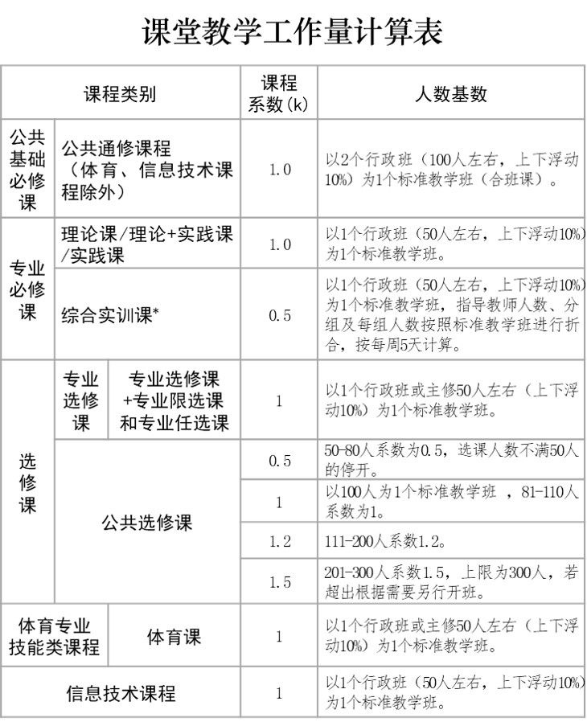
说明：
*综合实训课是指在教师的指导下，由学生自主进行的综合实践课程，包括认知实习、跟岗实习、写生、采风、考察等集中实践环节（不含毕业设计、论文答辩）。
石家庄信息工程职业学院办公室 2021年11月23日印发

